# gcc-12

* Step1

../configure --prefix=/usr/local/gcc-12 --enable-languages=c,c++ --enable-multilib

* Step2

make -j4 install

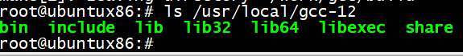

* Step3

export PATH=/usr/local/gcc-12/bin:$PATH

export LD_LIBRARY_PATH=/usr/local/gcc-12/lib64

export MANPATH=/usr/local/gcc-12/share/man:$MANPATH

export CC=/usr/local/gcc-12/bin/gcc-12 export

CXX=/usr/local/gcc-12/bin/g++

#gcc-12 --version

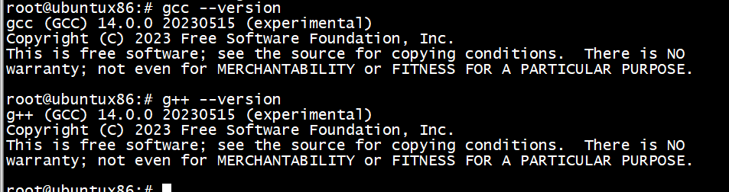

# Kernel

## Kernel version

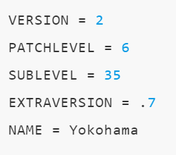

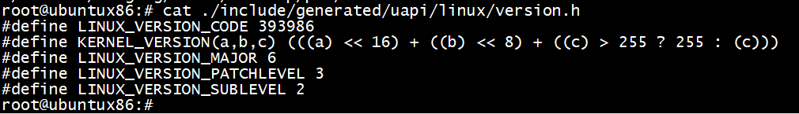

* CONFIG_MODVERSIONS

Automatically append version information to the version string

LOCALVERSION 可以在版本号之后追加后缀信息, 如果再定义 CONFIG_LOCALVERSION_AUTO, 将在最后进一步追加 git 版本号为后缀信息



LOCALVERSION 可以在版本号之后追加后缀信息, 如果再定义 CONFIG_LOCALVERSION_AUTO, 将在最后进一步追加 git 版本号为后缀信息

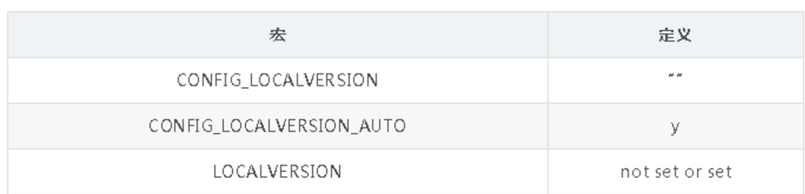



* CONFIG_LOCALVERSION

Automatically append version information to the version string

1. 只要定义了 LOCALVERSION 即使定义为 NULL, 也不会追加 “+”

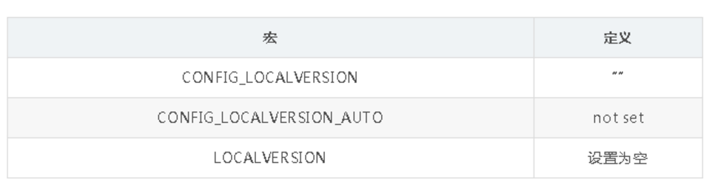

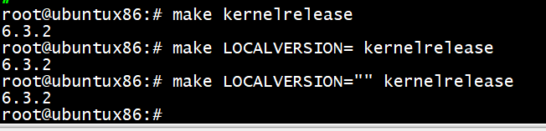

CONFIG_LOCALVERSION="-060302-generic"

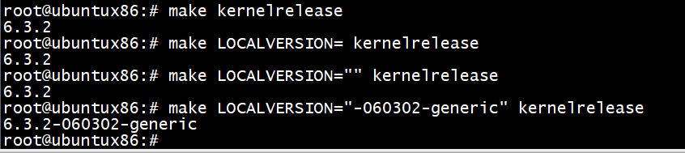

* 测试

root@ubuntu: /linux-5.15.65# make ARCH=riscv CROSS_COMPILE=riscv64-linux-gnu- kernelrelease

5.15.65-rt56-gf2a069d74189

root@ubuntu: /linux-5.15.65# grep CONFIG_LOCALVERSION_AUTO .config

CONFIG_LOCALVERSION_AUTO=y

root@ubuntu: /linux-5.15.65# grep LOCALVERSION  .config

root@ubuntu: /linux-5.15.65# make ARCH=riscv CROSS_COMPILE=riscv64-linux-gnu- LOCALVERSION="" kernelrelease

5.15.65-rt56-gf2a069d74189

root@ubuntu: /linux-5.15.65# make ARCH=riscv CROSS_COMPILE=riscv64-linux-gnu- LOCALVERSION="generic" kernelrelease

5.15.65-rt56generic-gf2a069d74189

root@ubuntu: /linux-5.15.65# make ARCH=riscv CROSS_COMPILE=riscv64-linux-gnu- CONFIG_LOCALVERSION_AUTO=n kernelrelease

5.15.65-rt56-gf2a069d74189

root@ubuntu:~/lotus2/linux-5.15.65#

* 总结

1. LOCALVERSION 可以在版本号之后追加后缀信息, 如果再定义 CONFIG_LOCALVERSION_AUTO, 将在最后进一步追加 git 版本号为后缀信息.
2. 不定义CONFIG_LOCALVERSION_AUTO 将不显示 git 仓库信息, 如果此时 LOCALVERSION 变量定义也未定义, 将追加 “+”.
3. 如果既不想添加后缀, 又不想有 "+" 号 : 不定义CONFIG_LOCALVERSION_AUTO, 将 LOCALVERSION 变量定义为空 : LOCALVERSION=.
4. 只要定义了 LOCALVERSION, 则就不会追加 “+” 号了

## apt-get install linux-source

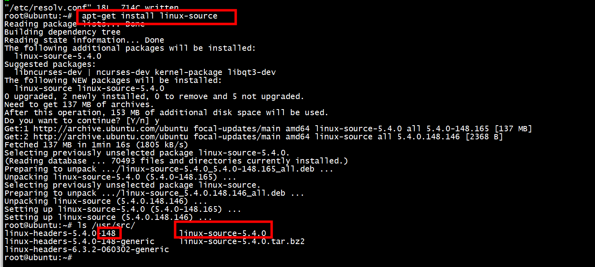

下载了/usr/src/linux-source-5.4.0,而不是/usr/src/linux-source-5.4.0-148-generic

## extract-vmlinux

/usr/src/linux-headers-6.3.2-060302/scripts/extract-vmlinux /boot/vmlinuz-6.3.2-060302-generic > vmlinx

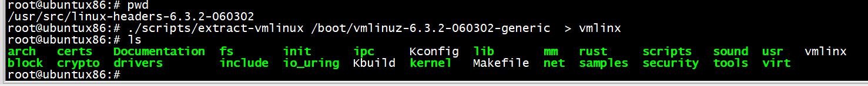

# Gdb Modules

## host侧

1. **启动（nokaslr参数）**

qemu-system-x86_64 -enable-kvm -smp 4 -m 8G -cpu host -hda focal-server-no-kvm.img -kernel /work/linux-6.3.2/k_nokaslr/vmlinuz-6.3.2 -append console=ttyS0 root=/dev/sda1 nokaslr -netdev tap,id=tap0,ifname=tap0,script=no,downscript=no,vhost=on -device virtio-net-pci,netdev=tap0,mac=52:55:00:d1:55:01 -nographic -S -gdb tcp::1234

**2、host上的ko文件**

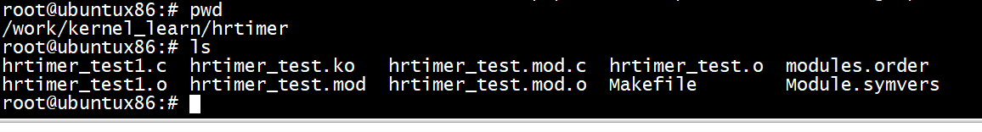

3、加载符号

地址通过insmod后在虚拟机侧看

add-symbol-file /work/kernel_learn/hrtimer/hrtimer_test.ko 0xffffffffa059a000 -s .bss 0xffffffffa059c3c0



1. 断点

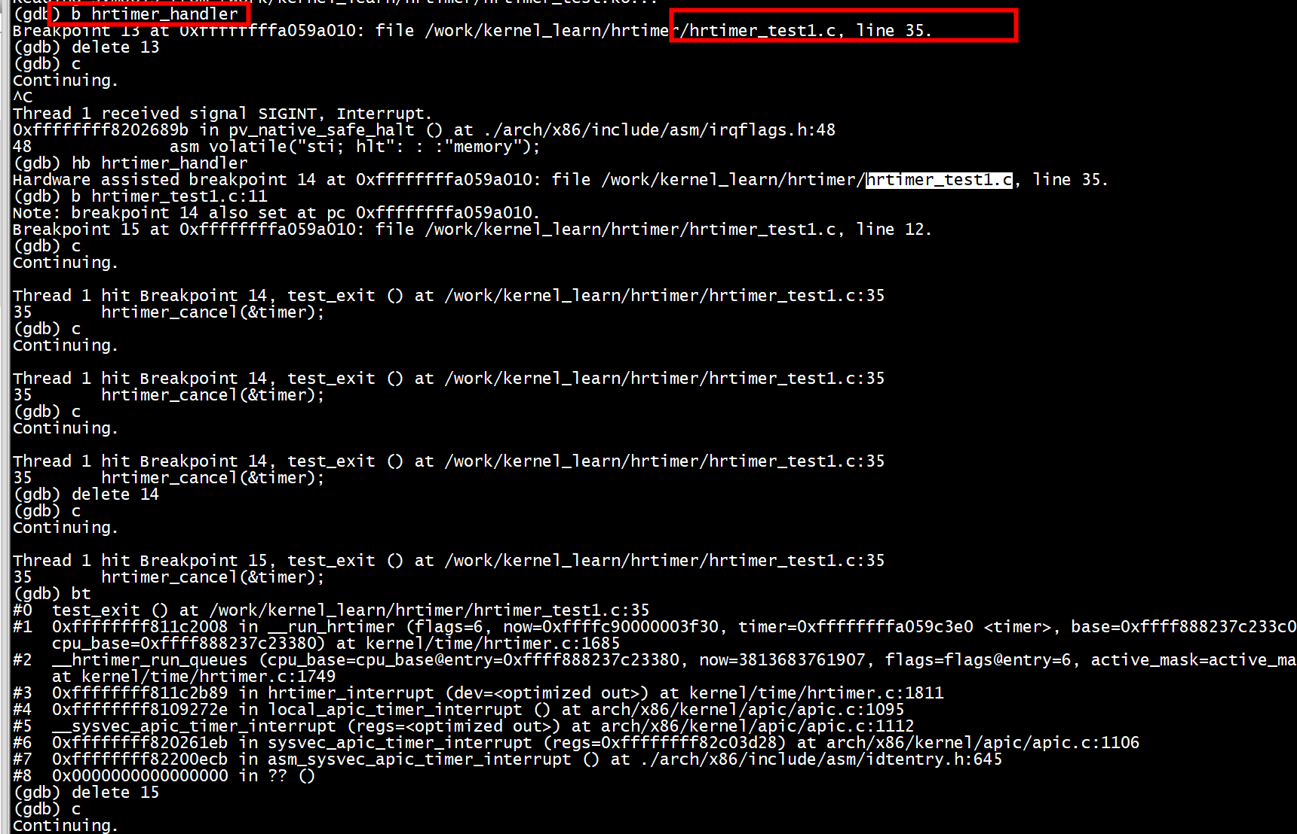

代码是第14行竟然跑到35行去了

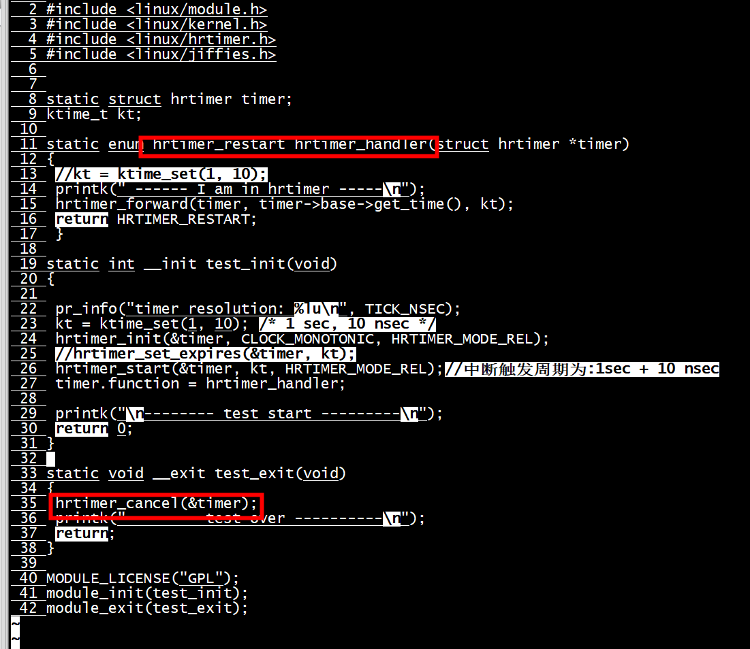

## 虚拟机侧

1、加载模块和查看地址

